
s+p Software und Consulting AG
PW0301/ Stand: 11/2006
Berechnung und Abführung von Umlage

PW0301_Berechnung_und_Abfuehrung_von_Umlagen.pdf

1 | Mandanten als umlagepflichtig kennzeichnen
1 | Unter <Mandant: Konfiguration: Allgemein> ist die Umlagepflicht auszuwählen. Wurde hier <keine> ausgewählt, kann bei den Arbeitnehmern kein Umlagekennzeichen und keine Umlagekasse zugeordnet werden. Wird „U2“ ausgewählt, wird nur Umlage für die Entgeltfortzahlung bei Mutterschaft berechnet und abgeführt. Wird „U1 + U2“ ausgewählt, kann sowohl Umlage für die Entgeltfortzahlung bei Mutterschaft als auch im Krankheitsfall berechnet werden.  Wird hier eine Änderung der Umlagepflicht vorgenommen, so wird die neue Einstellung auf alle Arbeitnehmer dieses Mandanten übertragen. | 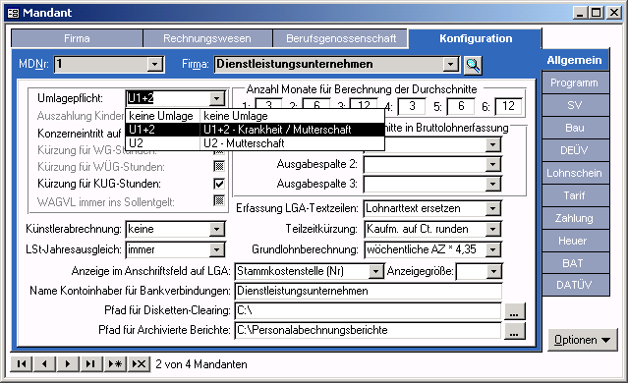
1 |  | Zu 1.) Datenstamm – Mandant – Konfiguration - Allgemein
2 | Krankenkassen für Umlageberechnung konfigurieren
2 | Die Umlagekombination (Höhe des Umlagesatzes und Höhe des Erstattungssatzes) ist mit der Krankenkasse zu vereinbaren und dann durch Aktivieren eines der Optionsfelder zu aktivieren.  Beachten Sie bitte, dass einige Kassen zum Teil abweichende Bezeichnungen verwenden, zum Beispiel „gesetzlicher Umlagesatz“. Die Höhe der Umlage- und Erstattungssätze finden Sie auf der Seite <SV-Sätze>. Damit können Sie schnell überprüfen, wie hoch der allgemeine, erhöhte und ermäßigte Umlagesatz jeweils ist. | 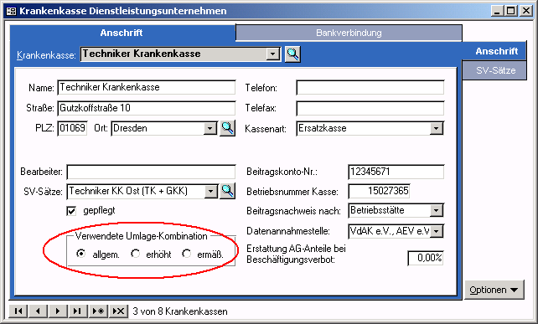
2 |  | Zu 2a.) Datenstamm – Krankenkassen – Anschrift - Anschrift
2 | Soll der Erstattungsbetrag für die Lohnfortzahlung mit den abgeführten Krankenkassenbeiträgen verrechnet werden, setzen Sie bitte einen Haken im Feld <U1/ U2 Erstattung verrechnen>. Von den abzuführenden Beiträgen an die Kasse wird dann der erstattungsfähige Betrag abgezogen und nicht mit überwiesen. | 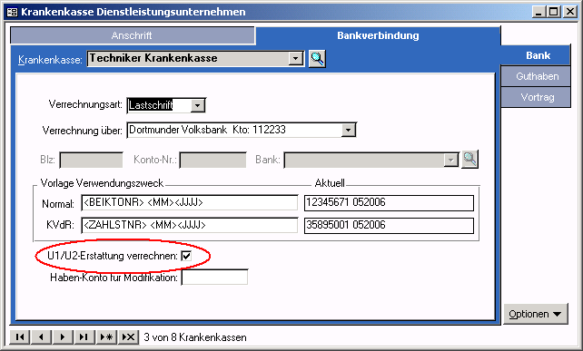
2 |  | Zu 2b.) Datenstamm – Krankenkassen – Bankverbindung - Bank
3 | Umlagekennzeichen und Krankenkasse beim Arbeitnehmer hinterlegen
3 | Unter <Arbeitnehmer: Steuer/ SV: Kassen> stellen Sie die Umlagepflicht des Arbeitnehmers und die Umlagekasse ein.  Wählen Sie in der Liste <Umlage>, ob U1 und U2 oder ob nur U2 abgeführt werden soll. Die hier vorgenommene Einstellung entspricht in den meisten Fällen der des Mandanten. Ausnahme: Für Beschäftigte, deren Arbeitsverhältnis von Vornherein auf maximal 4 Wochen befristet ist, muss keine U1 abgeführt werden.  Wählen Sie anschließend die Umlagekasse aus der Liste. Zuständig für das Umlageverfahren ist immer die Krankenkasse des Arbeitnehmers.  Wenn das Feld <Umlage> ausgegraut ist, wurde beim Mandanten die Umlagepflicht nicht eingestellt. Holen Sie dies bitte nach. | 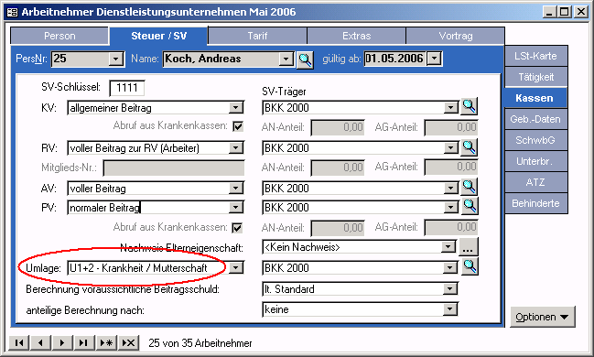
3 |  | Zu 3.) Datenstamm – Arbeitnehmer – Steuer/SV - Kassen
4 | Abrechnen und notwendige Auswertungen erstellen
4 | Die Höhe der abzuführenden Umlage wird automatisch im Rahmen der Nettolohnberechnung ermittelt. In den Beitragsnachweisen erfolgt automatisch der Ausweis der Beträge. Die Zahlung an die Krankenkassen erfolgt gemeinsam mit den übrigen Sozialversicherungsbeiträgen.

